**UNIVERSIDAD DISTRITAL. “Francisco José de Caldas”  
Proyecto Curricular de Ingeniería de Sistemas**Curso: Gestion, Calidad, Verificacion y Validacion de Software.  
Profesor: Victor Hugo Medina G.

**Integrantes**: Luis Miguel Castellanos 20162020084

Daniela Carolina Brito Planchart 20162020470

**Practica N°1 MS. Project   
Vr 2023-1.**

**Parte Uno**



**REQUISITOS:**

* La realización de esta práctica requiere tener instalada correctamente la versión de MS-Project 2010 o superior.

**OBJETIVOS GENERALES:**

* Conocer los mecanismos de apoyo a la gestión de proyectos de software.
* Gestionar el desarrollo de un producto software.
* Establecer diferentes controles en el seguimiento de un proyecto de desarrollo de software.

**Instrucciones Generales**

El Dpto Ejecutivo le ha pedido que se encargue de la planificación de un proyecto. Comenzará por preparar un archivo de proyecto con una fecha inicial e información de las propiedades del proyecto. Luego aprovechará la reunión del equipo del proyecto para comenzar a recoger propuestas de las tareas y sus duraciones del proyecto.

También organizará el proyecto en fases, vinculará las tareas y comenzará el proceso e identificará cambios en las dependencias para refinar el modo en que se van a realizar dichas tareas.

**Contenido**

1. Crear un archivo nuevo de proyecto.
2. Introducción y edición de tareas en la lista de tareas
3. Esquematizar las tareas del proyecto.
4. Vinculación de tareas.
5. Uso del asistente para el diagrama de Gantt.
6. Personalización de reportes impresos.
7. Verificar los cambios de la práctica
   1. **Crear un archivo nuevo de proyecto**

El equipo de proyecto le ha proporcionado una fecha inicial para el proyecto e información básica, tal como el título y responsable del proyecto.

* Cree un archivo nuevo de proyecto especificando como fecha de comienzo del proyecto el **01 Marzo de 2023.**

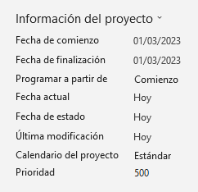

En el apartado de Archivo, nos dirigimos a información del proyecto, luego en la fecha de comienzo ajustamos la fecha brinda.

* Introduzca la informatización de la **empresa UD-SOFT S.A.S. como titulo del proyecto,** Planificación del Proyecto, como asunto del proyecto e **introduzca su(s) nombre(s)** como responsable(s) y autor(s) (**es obligatorio incluir esta información**).

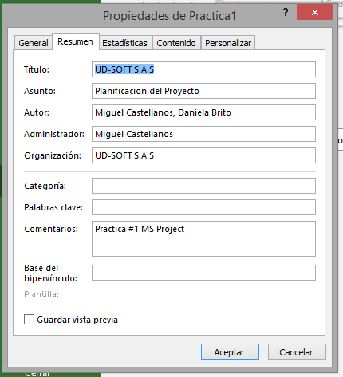

Desde archivo, en información del proyecto es posible desplegar una lista la cual contiene **Propiedades avanzadas** y **Estadísticas del proyecto.** Seleccionamos la anterior y ajustamos los campos con la información provisionada.

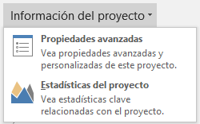

* Guarde el archivo de proyecto como Práctica 1 en la correspondiente carpeta de prácticas.

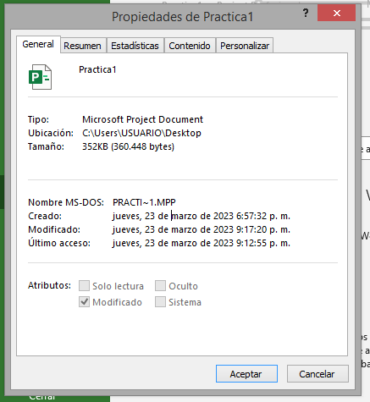

Dentro del proyecto, vamos a una pestaña llamada **“General”**, la cual contiene la información que rectifica la configuración ideal.

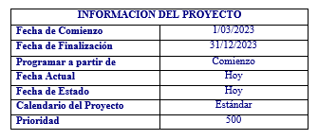

**Introducción y edición de tareas en la lista de tareas**

El Proceso Unificado es una metodología extensa. Sin embargo, el grupo de planeación ha decidido que se ajustará de acuerdo con las necesidades del proyecto, del equipo de desarrollo y del entorno disponible. Para la planeación del proyecto se definió la siguiente estructura de actividades como modelo de proceso:

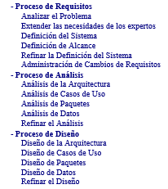

1. Introduzca las tareas presentadas en la imagen anterior en el proyecto “Practica 1” que ha creado.

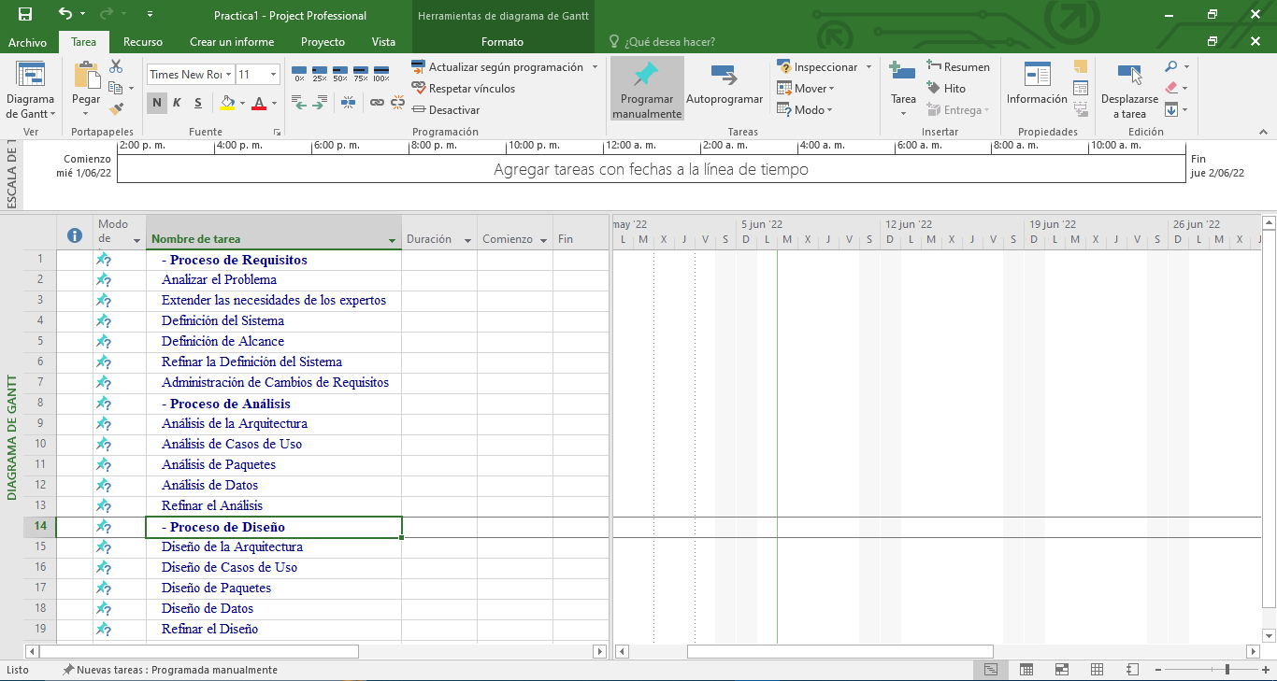

Digitamos cada una de las **Tareas** brindas en la columna llamada **Nombre de tareas.**

1. Guarde el archivo **sin línea base**, y a continuación cierre el archivo.
2. **Esquematizar las tareas del proyecto**

La primera reunión del equipo del proyecto ha sido un éxito y se ha preparado la lista de tareas, sin embargo, esas tareas son aún muy genéricas y deberán ser descompuestas en un subconjunto de tareas para tener un mayor control de ellas. En una próxima reunión se define un esquema más detallado del proyecto.

1. Abra el archivo Práctica 1 e inserte la lista detallada, así como la duración de estas, todos ellos acordados en la reunión.

| **Nombre de Tarea** | **Duración** |
| --- | --- |
| 1. Proceso de Requisitos | 34 días |
| 1.1 Analizar Problema | 8 días |
| 1.1.1 Glosario de Términos | 1 día |
| 1.1.2 Identificar Actores | 3 días |
| 1.1.3 Identificar Casos de Uso | 4 días |
| 1.2 Definición del Sistema | 12 días |
| 1.2.1 Detallar Casos de Uso | 5 días |
| 1.2.2 Estructurar Modelo de Casos de Uso | 1 día |
| 1.2.3 Prototipar Casos de Uso | 6 días |
| 1.3 Definición de Alcance | 1 día |
| 1.3.1 Priorizar Casos de Uso | 1 día |
| 1.4 Refinar la Definición del Sistema | 12 días |
| 1.4.1 Refinar Casos de Uso | 5 días |
| 1.4.2 Refinar Modelo de Casos de Uso | 7 días |
| 1.5 Administración de Cambios de Requisitos | 1 día |
| 2. Proceso de Análisis | 53,33 días |
| 2.1 Análisis del Comportamiento | 53,33 días |
| 2.1.1 Análisis de la Arquitectura | 7 días |
| 2.1.1.1 Identificar clases de análisis | 5 días |
| 2.1.1.1 Identificar paquetes de análisis | 2 días |
| 2.1.2 Análisis de Casos de Uso | 23,33 días |
| 2.1.2.1 Diagramas de clases de análisis | 10 días |
| 2.1.2.2 Diagramas de Colaboración | 13,33 días |
| 2.1.3 Análisis de Paquetes | 8 dias |
| 2.1.4 Análisis de Datos | 10 dias |
| 2.1.5 Refinar el Análisis | 5 dias |
| 3. Proceso de Diseño | 37,5 días |
| 3.1 Diseño de la Arquitectura | 8 días |
| 3.2 Diseño de Casos de Uso | 18 días |
| 3.2.1 Diagramas de clases de diseño | 9 días |
| 3.2.2 Diagramas de colaboración | 4 días |
| 3.2.3 Diagramas de despliegue | 3 días |
| 3.2.4 Diagramas de estado | 2 días |
| 3.3 Diseño de Paquetes | 2 días |
| 3.3.1 Paquetes de diseño | 2 días |
| 3.4 Diseño de Datos | 3 días |
| 3.4.1 Diseño de la BD | 3 días |
| 3.5 Refinar el Diseño | 6,5 días |
| 3.5.1 Refinar diagramas de clases de diseño | 1,5 días |
| 3.5.2 Refinar diagramas de colaboración | 1 día |
| 3.5.3 Refinar de despliegue | 0,5 días |
| 3.5.4 Refinar diagramas de estado | 1 día |
| 3.5.5 Refinar BD | 2 días |
| 3.5.6 Refinar paquetes de diseño | 0,5 días |

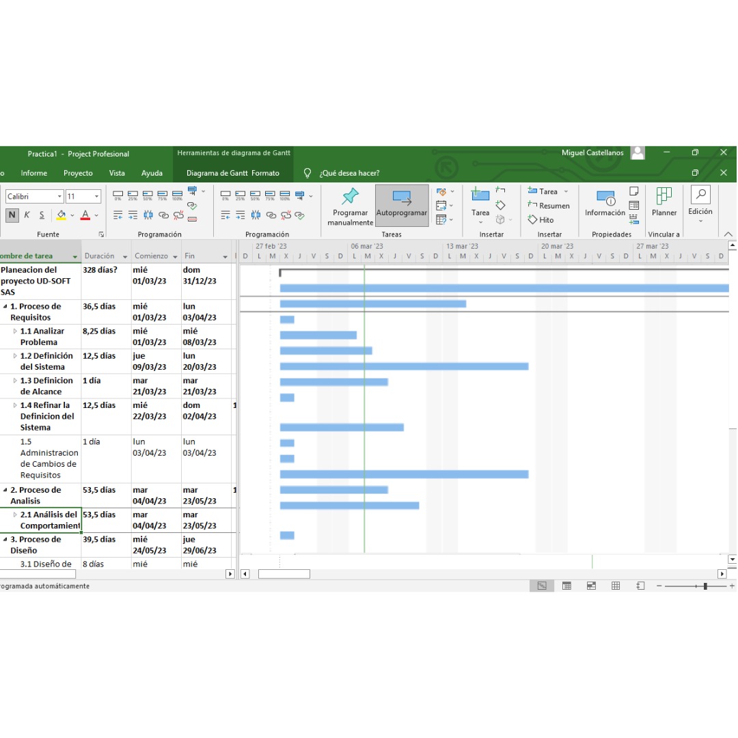

Dado los cambios en las **Tareas**, digitamos todas en la columna **Nombre de Tarea**¸ luego ingresamos el tiempo que toma llevar dichas tareas en la columna llamada **Duración**.

1. Oculte las subtareas de la tarea de resumen.

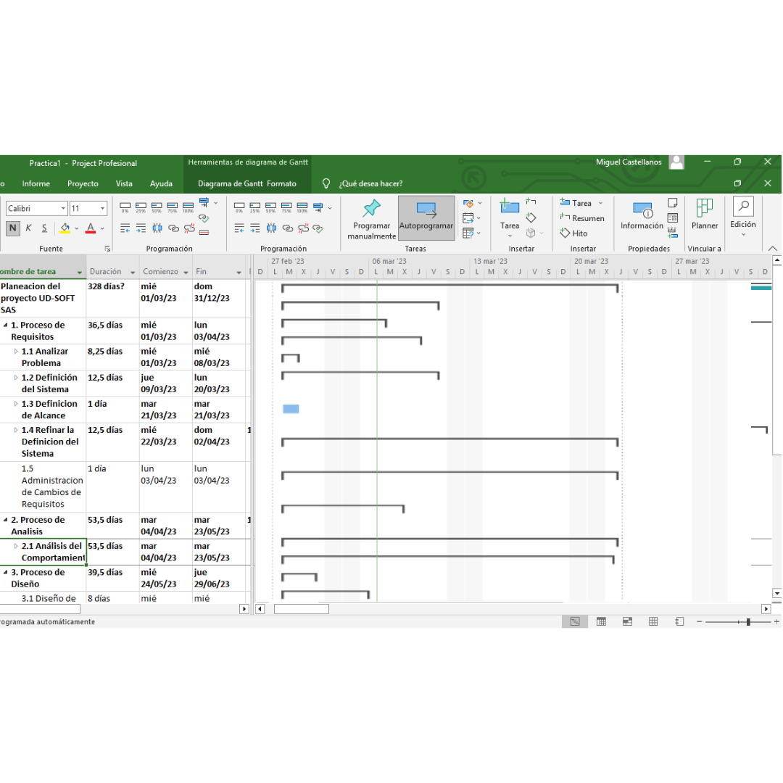

Aplicamos la **Sangría** a las tareas para determinar la jerarquía o fase a la cual está ligada, esto siendo posible en el apartado de **Formato.**

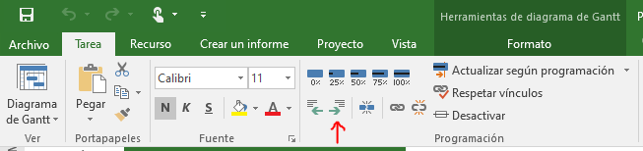

Luego dicha tarea puede comprimirse usando la pestaña que se aplica sobre la tarea.

1. Muestre el esquema completo.

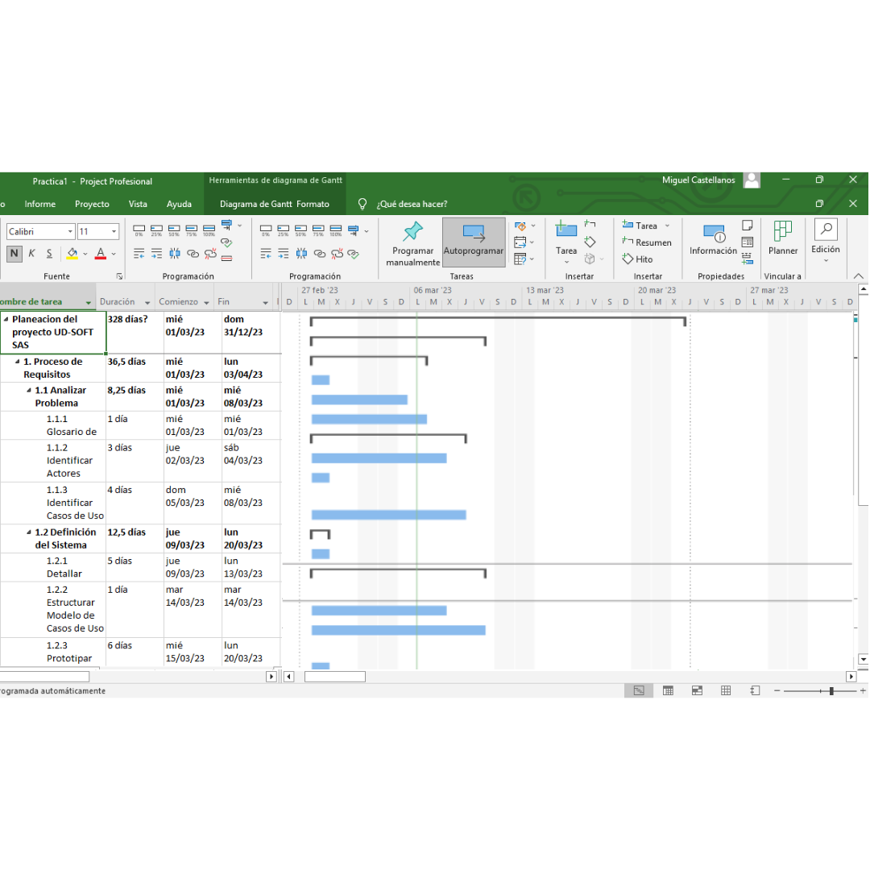

De igual manera que podemos contraer las fases del proyecto, pueden expandirse para visualizar las tareas de resumen.

1. Guarde el archivo sin línea base.
2. **Vinculación de tareas**

Una vez definido el conjunto de actividades del proyecto software, es importante vincularlas, ya que existe una interdependencia entre ellas.

1. Antes de que las fases sean revisadas por los grupos del equipo de proyecto, vincular todas las tareas con una dependencia de fin a comienzo y de forma lineal. Lo que significa que para la tarea 2 se requiere la tarea 1, para la 3 se requiere la 2 y así sucesivamente. Solo considerar las tareas finales, es decir que las tareas resumen no quedaran vinculadas.

(Observe el diagrama Gantt del ejemplo anterior en MS-Project).

Dadas los diferentes tipos de vinculaciones existentes, entonces procedemos a ejemplificar como se pueden vincular. Para ello, nos dirigimos a **Formato**, cerca al icono para aplicar sangría, se puede aplicar a un conjunto de tareas una **Vinculación.**

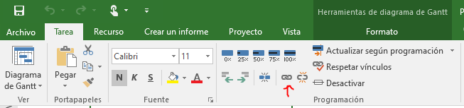

1. Navegue por el Gantt del proyecto y vea el resultado.

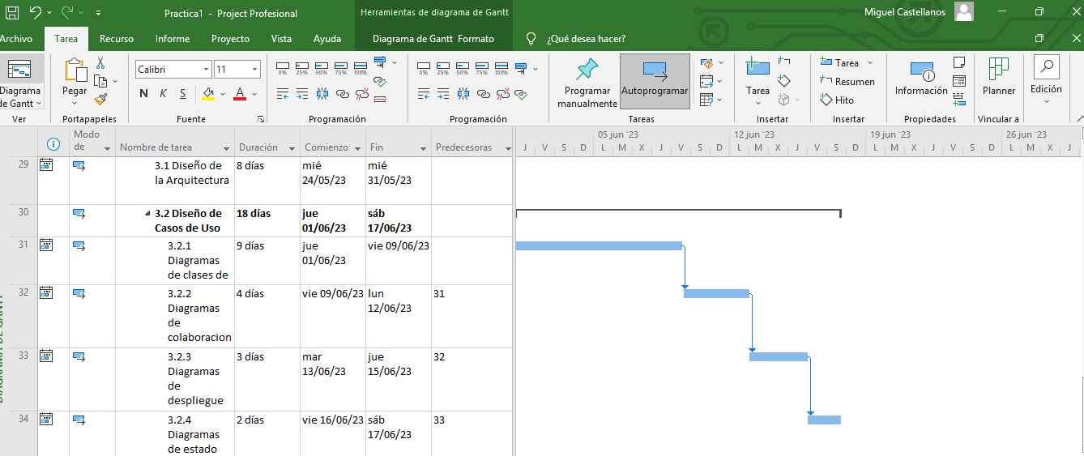

Para efectos de aprendizaje, entonces nos dirigimos a la parte grafica del diagrama de Gantt para visualizar como la vinculación afecta la **Línea de Tiempo** junto con la **Fecha de terminación.**

1. Ahora, desvincule todas las actividades. Hay que tener cuidado, ya que, si se utiliza la tecla “suprimir”, se borrara la actividad no solo la información de precedencias. Hay que situarse en el campo de precedencias que quiere borrar y oprima la tecla F2, borrar el número. De esta forma no eliminara la tarea. O si prefiere cierre el archivo sin guardar los cambios y abrirlo nuevamente.



Dependiendo de la versión de **Project** que se tenga, el borrado del contenido en las celdas se hace de una forma u otra, sin embargo, nos dirigimos a la columna **Precedencias** y eliminamos el contenido en toda la columna.

1. Ahora vincule solo las actividades resumen haciéndolas dependientes una de otra de forma consecutiva.

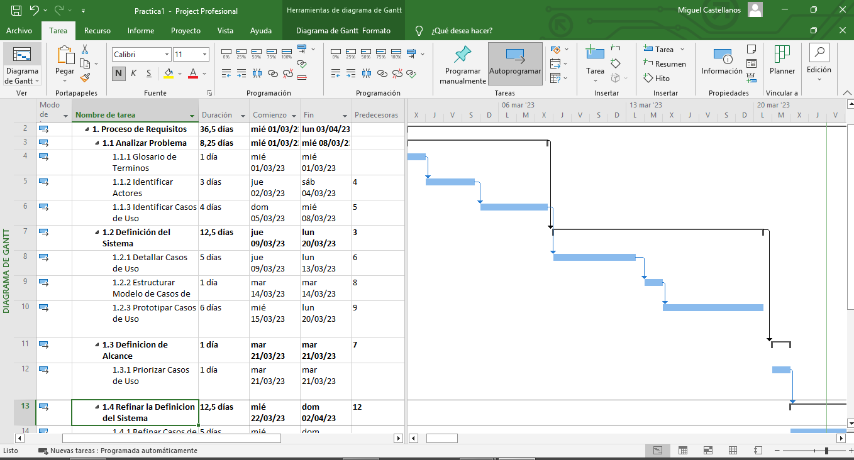

Seleccionamos todas las tareas de resumen entre fases, y a la primera tarea de la fase siguiente asignamos el precedente de la última anterior.

1. Navegue por el Gantt del proyecto y vea el resultado.

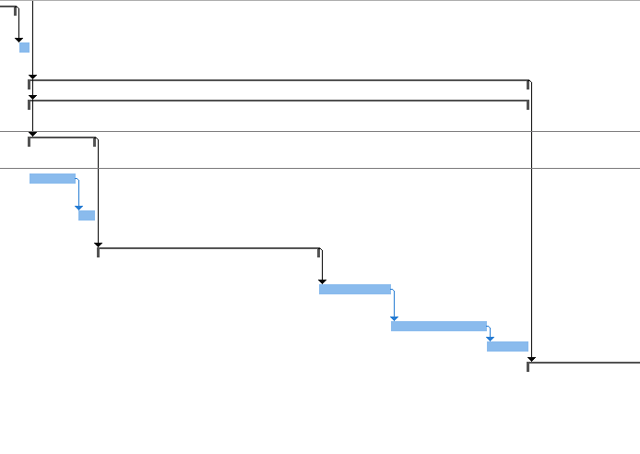

Logramos visualizar que el **tiempo de finalización** es aún más largo dado que las fases están conectadas, aunque evidentemente están conectadas mal.

1. Ahora desvincule todas las actividades.

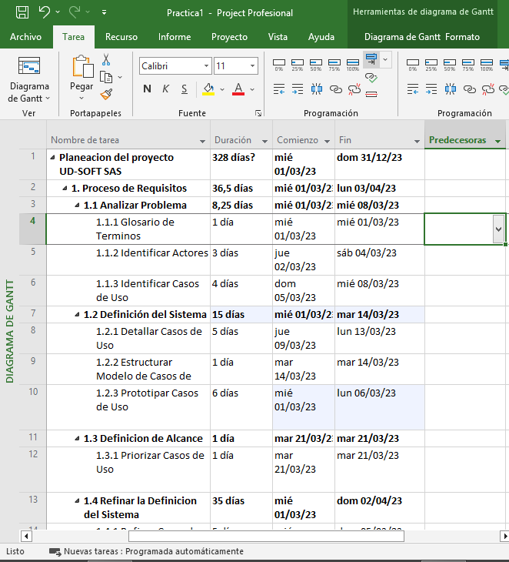

De igual manera que se realizó en pasos anteriores, nos situamos en **Precedentes** y procedemos a eliminar todo el contenido de dicha columna.

1. Vincular las tareas según lo establecido por el grupo de trabajo.

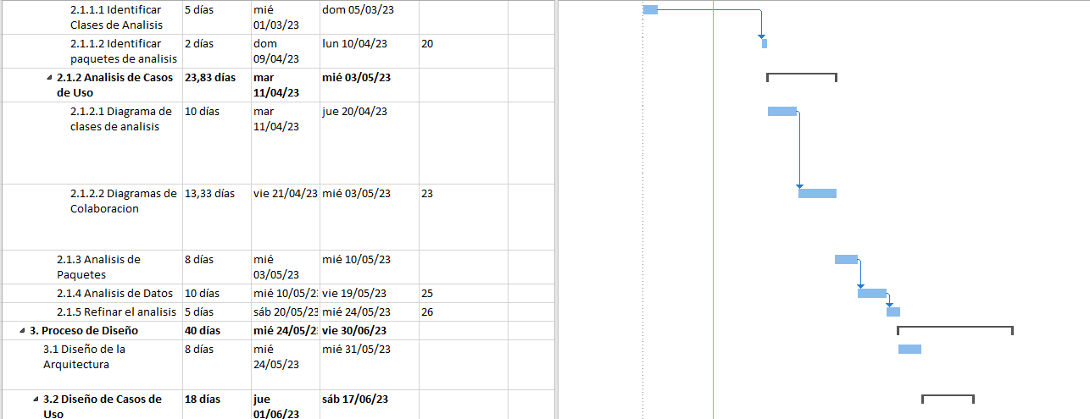

Dado que no se estableció una **vinculación** o **precedencias** definidas por el grupo de trabajo, entonces definimos por lógica que cada fase depende de la culminación de la fase anterior (obviamente, esto puede variar según el proyecto abordado). Seleccionamos todas las tareas del proyecto y las vinculamos.

1. Navegue por el Gantt del proyecto y vea el resultado.

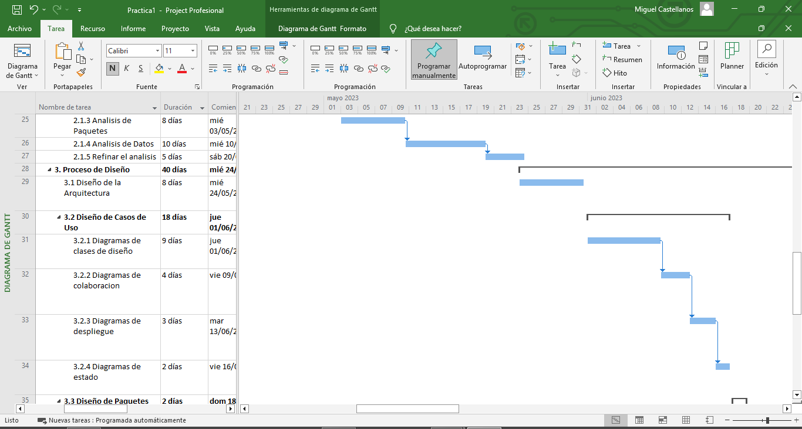

El proyecto brinda la fecha exacta como **fecha de terminación** del proyecto, determina cuánto tiempo lleva la realización de cada fase e indica las posibles rutas.

1. Guarde el archivo sin línea base.
2. **Uso del asistente para el diagrama Gantt**

Una vez definida la lista de tareas y establecidas las dependencias entre tareas, se desea ver el camino crítico del proyecto. Usar el asistente para el diagrama de Gantt para formatear dicho diagrama, de modo que muestre el camino crítico.

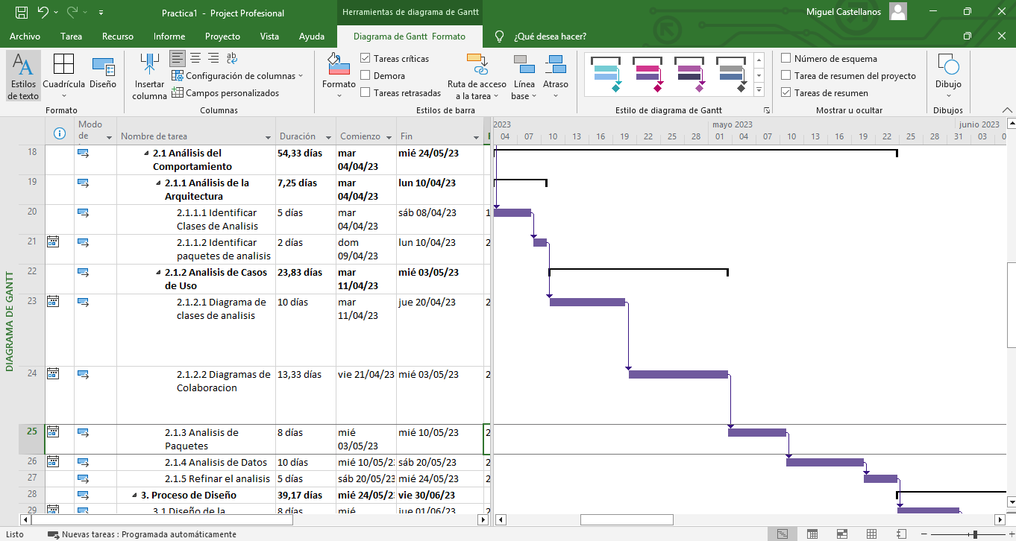

En el apartado de **Registro**, marcamos la opción de **Tareas Criticas**, MSProject define cuales son las tareas criticas dada la **programación automática.**

1. **Personalización de reportes impresos**
2. Inserte encabezados y pies de páginas personalizadas a la empresa, proyecto, autor, responsable, etc.
3. Guardar el archivo sin línea base.

1. **Verificar los cambios de la práctica**

Una vez terminada la práctica, debemos revisar los resultados de esta por lo que se recomienda ver:

1. Información general del proyecto, fecha de inicio y fecha de terminación.

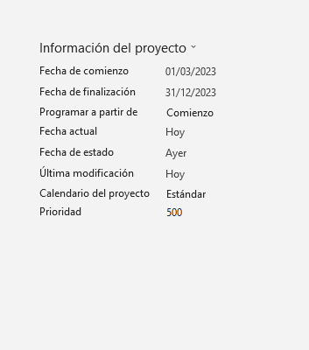

En **archivo**, **información del proyecto**, determinamos que **Fecha de finalización,** aunque no se ha asignado en un principio esta varia dados los cálculos para determinar la duración del proyecto.

1. Ver la ruta crítica, que actividades pertenecen a ella.

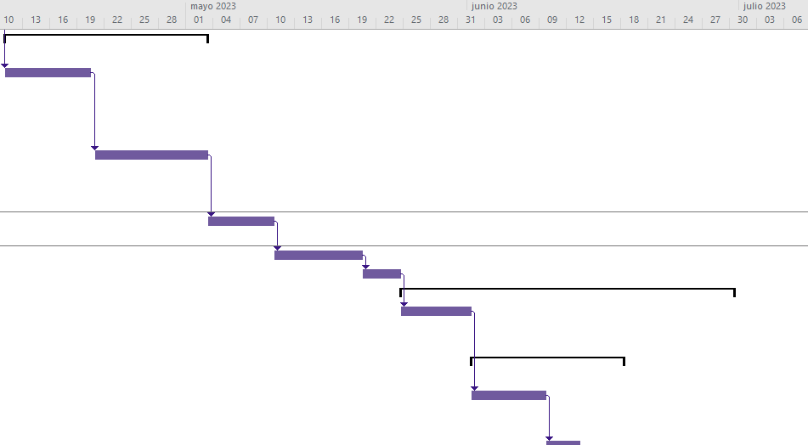

Dado que no se brindó una precedencia alguna para la realización de esta práctica, y en consecuencia se utilizó una vinculación de tipo **Fin-Comienzo** (tipo de vinculación predeterminado) entonces la **Ruta Critica** contiene todas las tareas definidas.

1. Navegar por las diferentes vistas del proyecto, Grafico de Gantt, Recursos, Uso de recursos, Pert, etc.

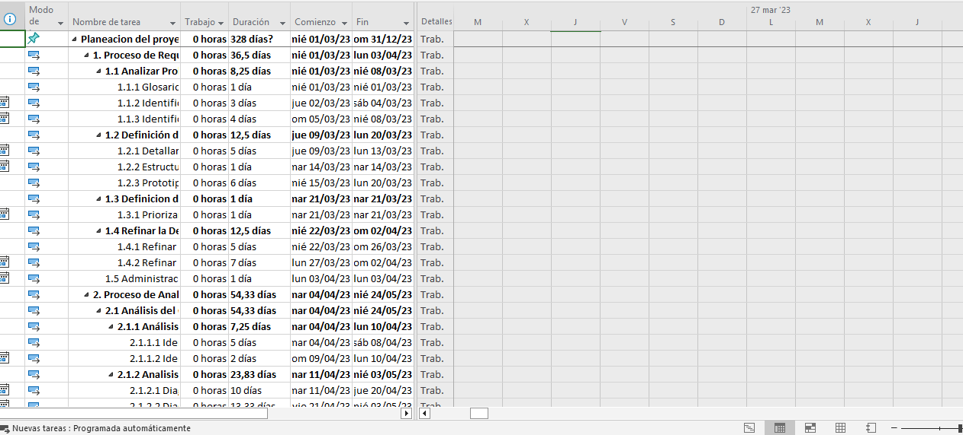

Dentro de las herramientas posibles a utilizar brindadas por MSProject, podemos determinar el **uso de las tareas** con su propio apartado.

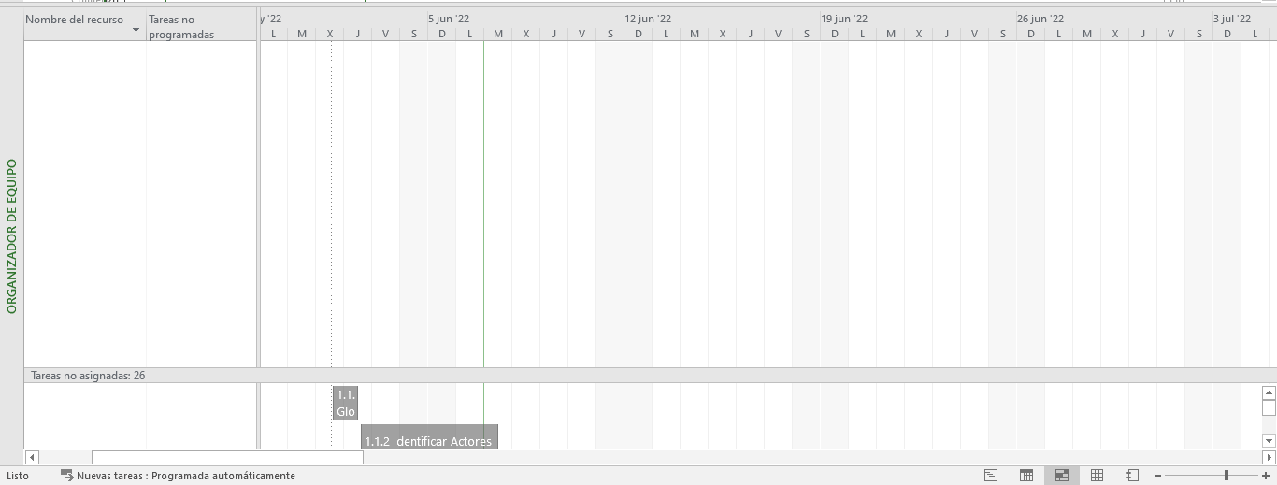

Adicionalmente, MSProject posee un apartado para determinar la **organización de recursos.**

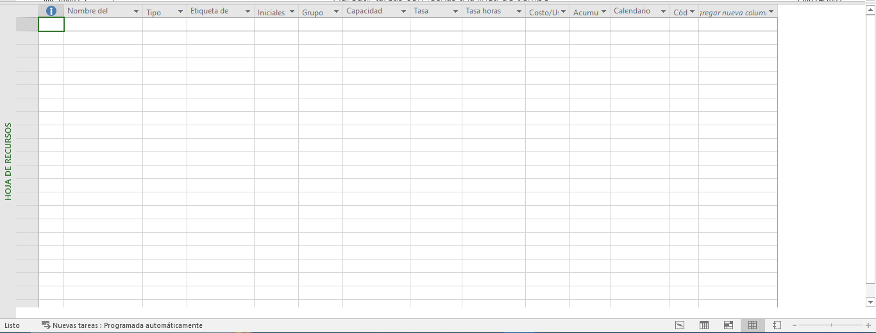

Por último, se ofrece un apartado llamado **Hoja de Recursos**, apartado que será bastante útil para la siguiente parte de la presente práctica.

1. Comente si algo le ha llamado la atención.

Me parecio interesante el programa y su utilidad como tal, de mi parte cuando manejaba equipos lo hacia de manera muy manual ya que aprendi todo empiricamente, y, aunque cuando empece a usar el software me parecio muy complicado y tedioso, al final me di cuenta que en el largo plazo del projecto, te brinda muchas ventajas como organizacion, deadlines, optimizacion de recursos y asignacion de tareas, lo cual mejora la productividad de tu equipos en muchos sentidos.

**Parte Dos**



**OBJETIVOS:**

* Identificar y asignar recursos a las actividades o tareas en un proyecto de desarrollo de software.
* Estimar costos de los recursos.

**Instrucciones Generales**

En la Práctica Uno (Parte Uno), se ha planificado, la esquematización y las dependencias de la programación del proyecto de informatización de la empresa UD-SOFT S.A.S. En esta práctica se registrará los recursos que se tienen disponibles para la realización del proyecto, ya que sin ellos no es posible realizarlo. Los recursos con que podemos contar son materiales y humanos, los cuales tienen asociados una serie de atributos relevantes, tales como: calendario laboral (para el caso de los recursos humanos), costos fijos o variables, según sea el caso, etc.

El equipo del proyecto ha identificado los recursos a utilizar en el proyecto y le ha pasado información de costos y calendario. Comenzará por introducir nombres, detalles y costos de los recursos, y luego asignaremos los recursos a las tareas adecuadas. El proyecto tiene días y periodos específicos en los que se trabaja, por lo que se ajustara el calendario para reflejar el periodo laborable del proyecto. También trabajará con las asignaciones de tareas para definir con mayor precisión la asignación de recursos.

**Contenido**

1. Creación de una lista de recursos.
2. Asignación de recursos a tareas.
3. Aplicación de costos de recursos.
4. Creación, edición y asignación de calendarios.
5. Manejo de la especificación de los tipos de tareas.
6. Personalización de reportes impresos.
7. Verificar los cambios de la práctica

**1. Creación de una Lista de Recursos**

El equipo de proyecto le ha proporcionado una lista de recursos para el proyecto. Introducir la lista de recursos y algunos detalles sobre los mismos en la planificación.

1. Abra el archivo resultado de la Práctica 1 y guárdelo como Práctica 2 sin línea base.

2. Introduzca primeramente una lista de los recursos, tipo, inicial, unidades máximas de ese recurso y códigos.

| **Nombre del recurso** | **Tipo** | **Inicial** | **Unid. Max** | **Código** |
| --- | --- | --- | --- | --- |
| Analista de Sistemas | Trabajador | AS | 1 | RH 1001-001 |
| Especificador de Casos de Uso | Trabajador | ECU | 1 | RH 1002-001 |
| Diseñador de Interfaz de Usuario | Trabajador | DIU | 0.5 | RH 1002-002 |
| Arquitecto | Trabajador | A | 1 | RH 1001-002 |
| Ingeniero de Casos de Uso | Trabajador | ICU | 1 | RH 1002-003 |
| Ingeniero de Componentes | Trabajador | IC | 1 | RH 1002-004 |
| HW para la Implementación | Material | HWP |  | RM 2551-000 |
| Licencias de Software | Material | SWL |  | RM 2551-001 |
| Gastos de Representación y Viáticos | Material | GR |  | RM 0000-000 |

Se realiza el proceso solicitado en la Hoja de recursos:

- Ir a **Ver/Hoja de Recursos**.

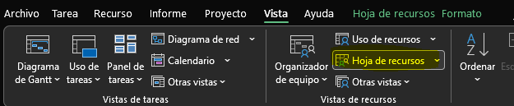

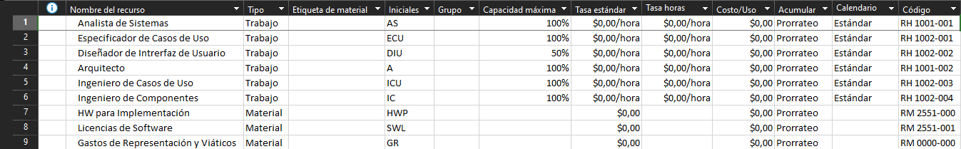

- Para configurar las unidades disponibles de ese recurso, se puede registrar en porcentaje o decimales, se debe ir a: **Herramientas/Opciones/Programación/Mostrar las unidades de asignación** como decimales o porcentaje.

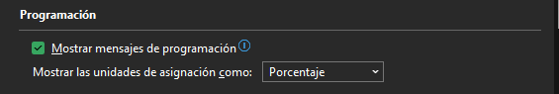

- Para cambiar el tipo de moneda: **Herramientas/Opciones/Vista**

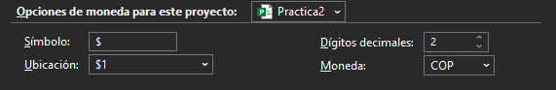

3. Guarde el archivo sin línea base.

**2. Asignación de Recursos a Tareas**

El equipo del proyecto ha decidido la asignación preliminar de recursos a las diferentes actividades. Esta asignación de recursos de trabajo a tareas, es recomendada por el Proceso Unificado y el grupo de desarrollo ha adecuado su contexto para que sean válidos.

1. Añadir estas asignaciones a la planificación:

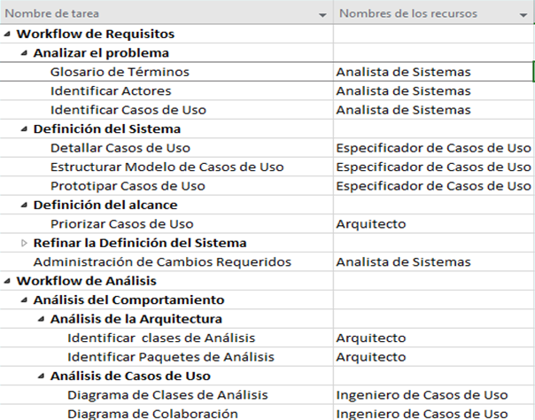

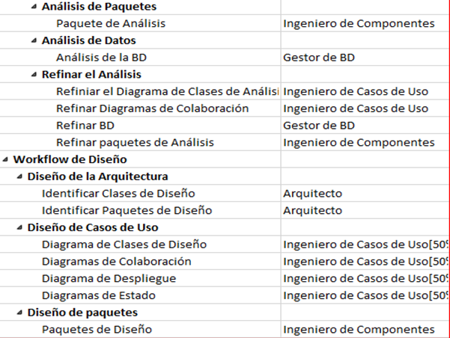

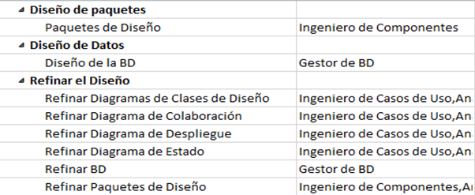

- Ir a **Vista de Tareas o Gantt,** para realizar esta operación, hay tres caminos:

1) Cuadro de dialogo de Informacion de Tarea:

- Dar doble clic en el registro de la tarea y aparecera el cuadro de dialogo de **Informacion de Tareas**.

- Seleccionar la pestaña de Recursos y ahí se podra asignar el recurso a cada tarea, con las unidades requeridas.

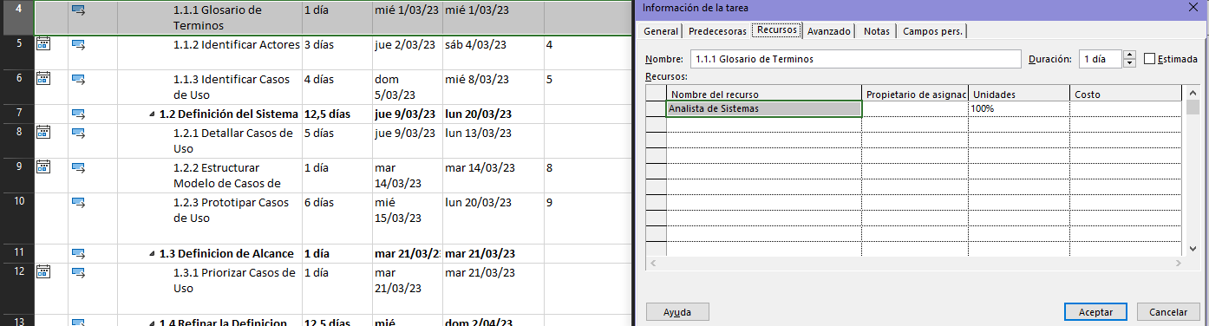

2) Columna de Recursos:

- Seleccionar de la lista de tareas, la tarea a asignar,

- Ir a la columna de **Recursos.**

- Asignar el recurso de la lista que aparece en la columna seleccionando el recurso y con corchetes definiendo las unidades a utilizar.

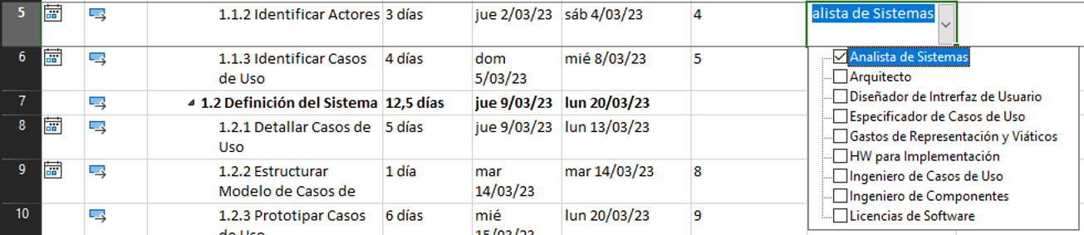

3) Herramienta de Asignación de Recursos:

- Abrir el cuadro de dialogo de Asignación de Recursos por el icono de la barra de herramientas o por la opcion **Herramientas/Recursos/Asignar recursos.**

- Seleccione de la lista de tareas, la tarea a asignar y en la ventana de **Asignación de Recursos** seleccionar el recurso y las unidades a asignar.

- Usando los botones de **Asignar, Remover** se pueden realizar las acciones correspondientes.

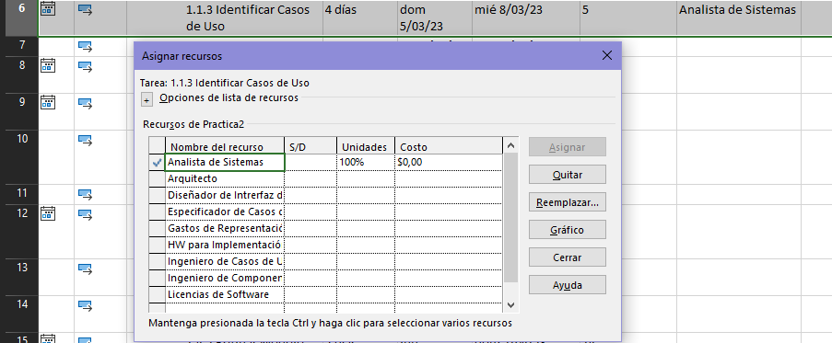

Quedando entonces de la siguiente manera:

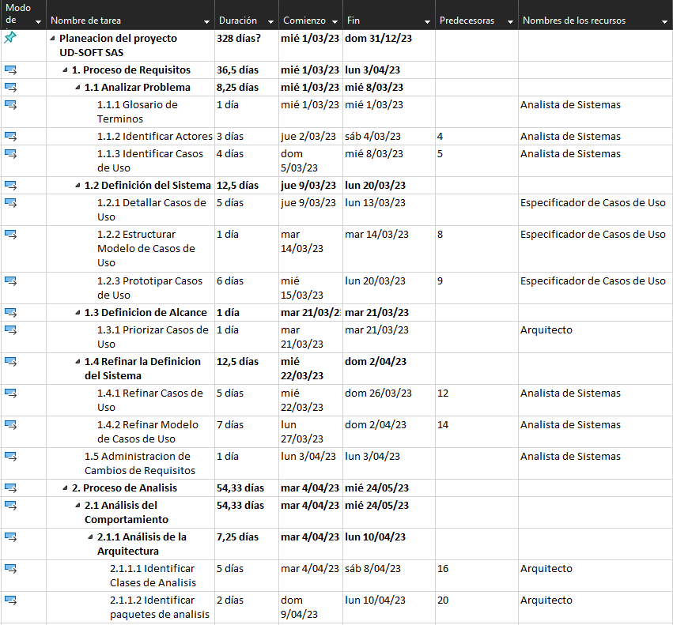

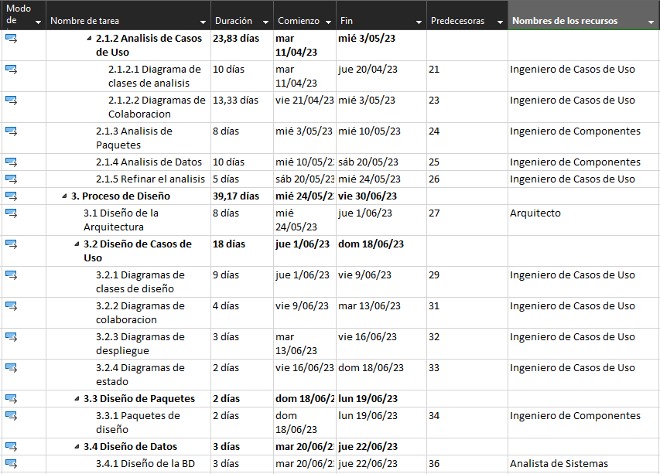

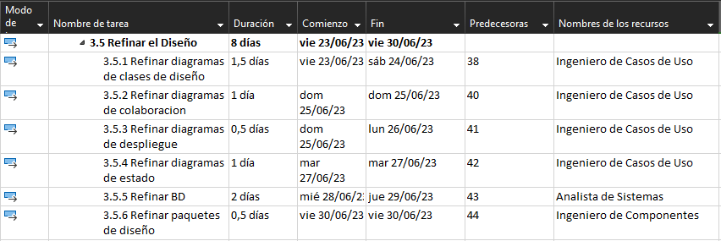

4) Guarde el archivo sin línea base.

**3. Aplicación de Costos de Recursos**

Ahora se requiere registrar los costos que representa realizar dichas actividades con determinados recursos.

1. Ir a la vista de Gráfico de Gantt en la que podrás ver la estructura de tareas, con tiempos, fechas, precedencias, etc., por ejemplo (deben aplicar las fechas que correspondan al proyecto):

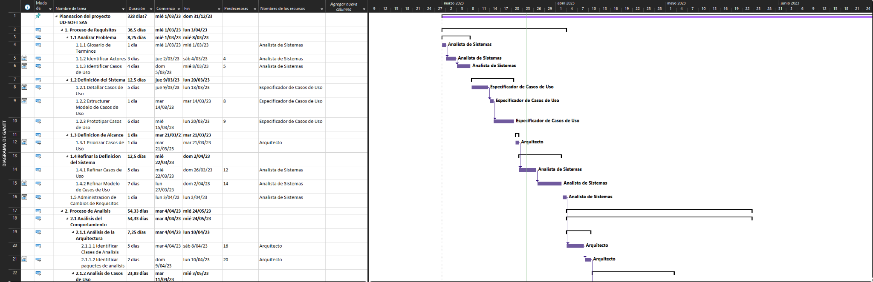

1. Ahora cambiaremos las columnas que se te presentan en esa tabla en **Ver/Tabla:Costos**, esta acción es simplemente para tener otras vistas del proyecto. En este caso aparecerán los costos asociados al proyecto.

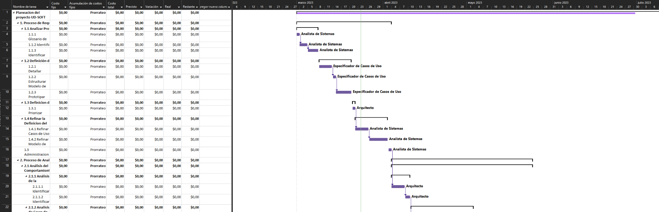

**Nota:** Con la acción **Ver/Tabla** podemos visualizar información resumida de las actividades, agenda, etc. Y también se puede aplicar esta acción en las diferentes vistas (recursos, usos de recursos, etc.).

El Dpto. de contabilidad de UD-SOFT S.A.S., ha dado la información necesaria sobre costos para cada recurso asignado al proyecto. Introduciremos la información sobre el costo de cada recurso. También nos han informado que los recursos van a tener un aumento de sueldo durante el proyecto, es decir, que un inicio tales recursos tendrán un costo y que a partir de una fecha tendrán un incremento. Los recursos humanos tienen tasas distintas de costo, que variará no solo por el tipo de trabajador, también por el tipo de trabajo que realicen. Ejemplo: Un Analista de Sistemas gana más que un Ingeniero de Componentes. También un Ingeniero de Componentes puede ganar una cantidad mayor o menor, según la actividad que realice.

Después de diferentes reuniones con el dpto de contabilidad se determina aplicar el siguiente tabulador de costos a los diferentes recursos humanos o de trabajo más que un Ingeniero de Componentes. También un Ingeniero de Componentes puede ganar una cantidad mayor o menor, según la actividad que realice.

1. Después de diferentes reuniones con el dpto de contabilidad se determina aplicar el siguiente tabulador de costos a los diferentes recursos humanos o de trabajo.

| **Nombre del recurso** | **Tarifa 1**  **Hora Normal** | **Tarifa 1**  **Hora Extra** | **Tarifa 1**  **Hora Normal** | **Tarifa 2**  **Extra** |
| --- | --- | --- | --- | --- |
| Analista de Sistemas | 60$ | 70$ |  |  |
| Especificador de Casos de Uso | 45$ | 55$ |  |  |
| Diseñador de Interfaz de Usuario | 40$ | 50$ |  |  |
| Arquitecto | 55$ | 65$ | 60$ | 70$ |
| Ingeniero de Casos de Uso | 50$ | 60$ | 55$ | 65$ |
| Ingeniero de Componentes | 55$ | 65$ |  |  |

Esto significa que cada trabajador tendrá una tarifa diferenciada por hora trabajada y en el caso del Ingeniero de Casos de Uso y el Arquitecto tendrán una segunda tarifa que se aplicará en algunas actividades que realice.

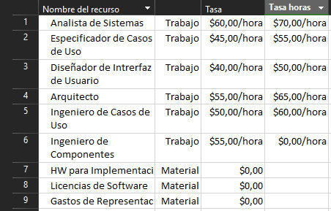

1. A partir de 1 de Julio de 2022 entra en vigor el convenio colectivo que aprueba una subida de 3% en horas normales y del 5% en horas extras, en todas las tarifas, por lo que debemos reflejar estos cambios en las tarifas. No olvide aplicar también esta política de incremento a los trabajadores que tienen una segunda tarifa.

Se debe dar doble clic al recurso, y en la pestaña de Costos, se puede agregar una fecha efectiva, y ajustar el valor poniendo el porcentaje de aumento, en este caso 3% y 5% respectivamente:

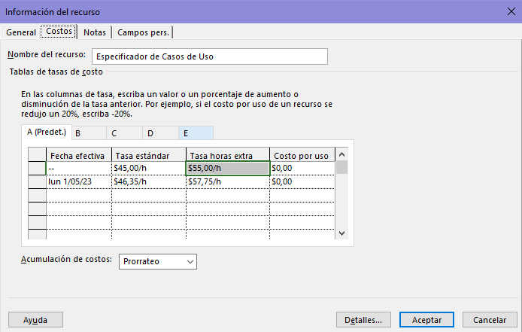

1. Nuevamente ir a la Vista Gráfico de Gantt y en **Ver/Tabla:Costos** observará que ya están reflejados los costos de las actividades.

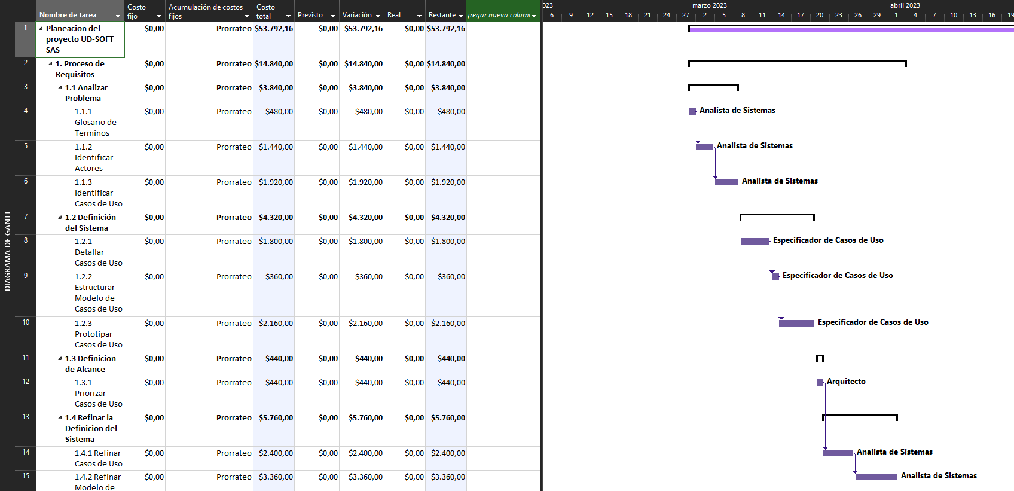

1. El sistema aplica automáticamente la tarifa 1 o “A”, a las distintas actividades, sin embargo, se ha decidido que se aplicarán tarifas diferenciadas en el trabajador Ingeniero de Casos de Uso y Arquitecto de la siguiente forma:

- Ingeniero de Casos de uso se aplicará la tarifa “B” en:

o Refinar diagramas de Clases de Diseño.

o Refinar diagramas de Colaboración

o Refinar diagramas de Despliegue.

o Refinar diagramas de Estado.

o Refinar BD.

- Arquitecto aplicará la tarifa “B” en:

o Identificar Clases de Diseño.

o Identificar Paquetes de Diseño

Para realizar esa actividad se debe ir a la vista de Uso de Tareas, seleccionar el recurso, en este ejemplo usaremos al Ingeniero de Casos de Uso en la actividad de Refinar diagramas de Clases de Diseño y en Tabla de tasa se selecciona la B:

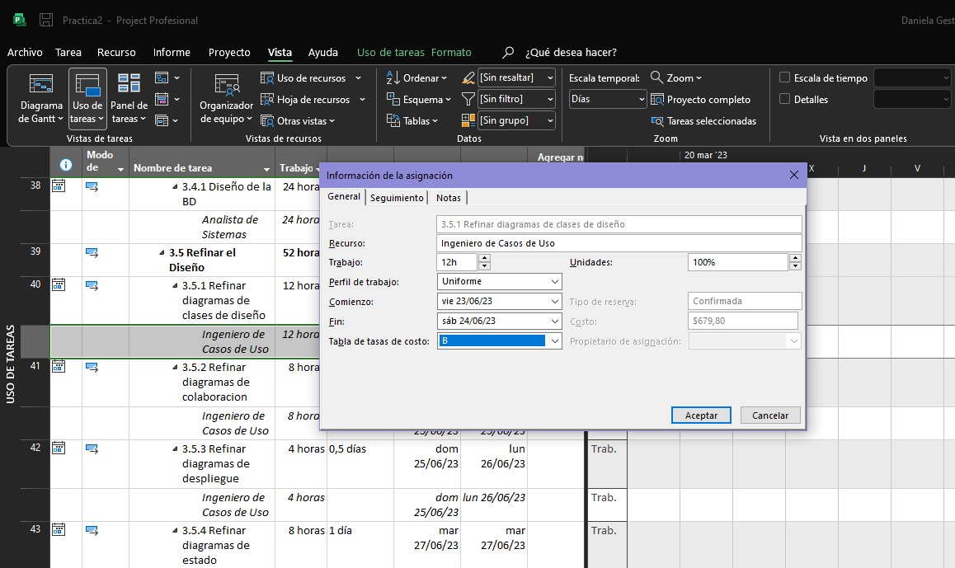

Se realiza ese proceso con los requerimientos previos quedando ya asignado.

1. Guarde el archivo sin linea base
2. Nuevamente ir a la Vista Gráfico de Gantt y en: **Ver/Tablas:Costos** verá que ya están reflejados los costos de las actividades con tasa tipo “B”.

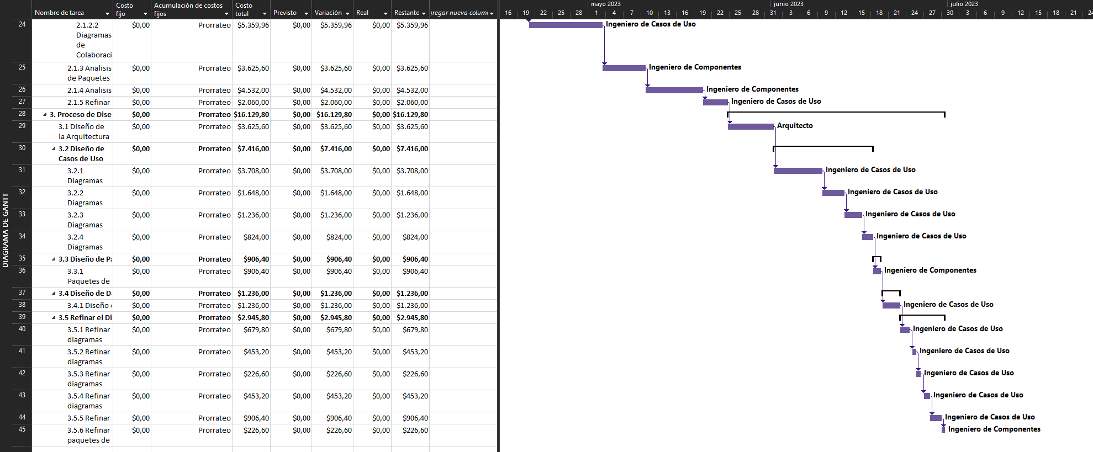

1. Por otro lado, tenemos que registrar los costos fijos que representan los recursos materiales que son los siguientes:

a. HW para la implementación - 5.000

b. Licencias de software - 3.500

c. Gastos de representación y viáticos - 2.500

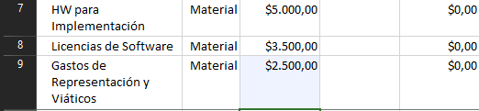

1. Nuevamente ir a la Vista Grafico de Gannt y en: Ver.Tablas:Costos verá que están reflejados los costos fijos en las actividades WF Requisitos y WF Diseño en las que se aplican estos costos.

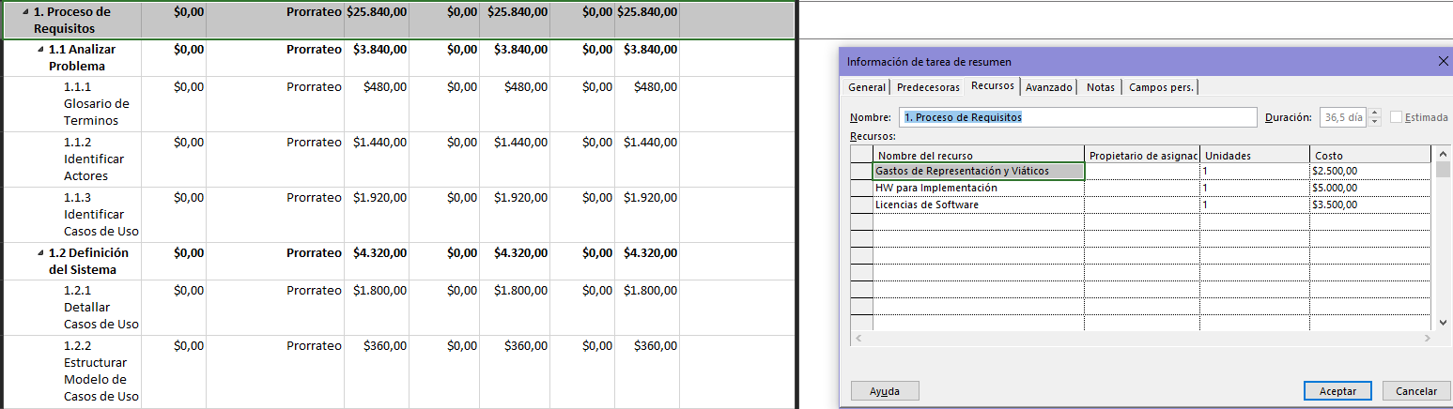

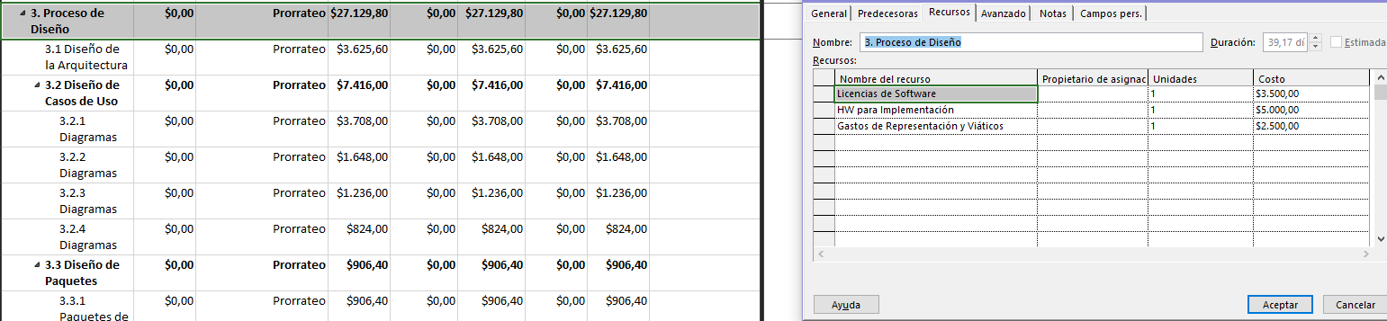

1. Guarde el archivo sin línea base.

**4. Creación, Edición y Asignación de Calendarios**

El proyecto de informatización de UD-SOFT S.A.S. Se desarrollará bajo un calendario de trabajo, diferente a cualquier empresa, por lo que habrá que crear el calendario de trabajo con propiedades específicas de esta empresa.

UD-SOFT S.A.S. no requiere una jornada normal de 8 horas. En esta empresa solo se trabaja de martes a viernes por las mañanas y los lunes por las tardes. Para reflejar esto en la planificación del proyecto debemos crear un nuevo calendario base y lo asignaremos a cada recurso humano o de trabajo en el proyecto. También ha solicitado una lista de días no laborables para el proyecto y los horarios de trabajo especiales de los recursos individuales. Introducir estas excepciones en el calendario adecuado.

1. A partir de una copia del calendario base estándar, crea un nuevo calendario base llamado UD-SOFTCALENDAR para el proyecto.

- Calendario estándar: Ir a **Herramientas/Opciones/Calendario**

- Cambio de horario laboral: Ir a **Herramientas/Cambiar Calendario Laboral,** aplicar los cambios 2. 3. y pulse **Nuevo** para grabar el nuevo calendario.

2. Cambie el horario laboral para que sea el siguiente:

· Todos los lunes de las 13:00 a las 17:00 horas

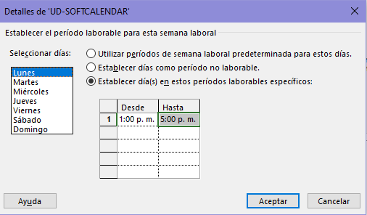

· De martes a viernes: de las 8:00 a las 14:00 horas.

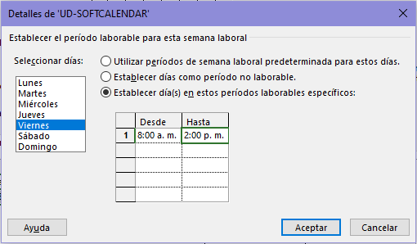

3. Añada los siguientes días no laborables al calendario UD-SOFTCALENDAR.

• 20 de Marzo, por puente festivo.

• 6 y 7 de Abril, por Semana Santa.

• 1 de Mayo, por puente festivo.

• 22 de Mayo, por puente festivo.

• 12 de Junio, por puente festivo.

• 19 de Junio, por puente festivo.

• 3 de Julio, por puente festivo.

• 7 de Agosto, por puente festivo.

• 21 de Agosto, por puente festivo.

• 16 de Octubre, por puente festivo.

• 6 Noviembre, por puente festivo.

• 13 de Noviembre, por puente festivo.

• 8 de Diciembre, festivo.

• 25 de Diciembre, festivo.

• 20 de Octubre solo se trabaja hasta las 12:00 porque hay un almuerzo de la empresa

Se realiza la configuración de los días no laborales y del día que se trabaja hasta las 12:00pm quedando de la siguiente manera:

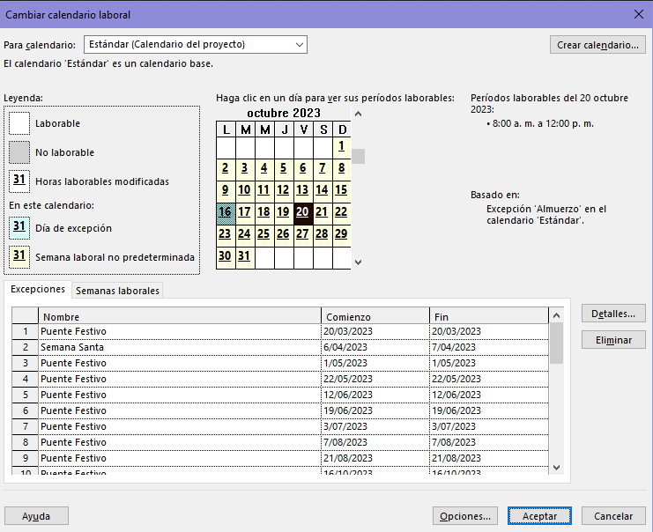

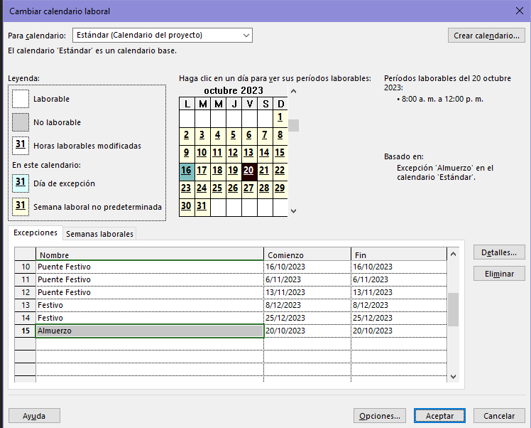

4. Asigne el calendario UD-SOFTCALENDAR a todos los recursos asignados al proyecto.

- Se puede hacer de dos formas:

- Ir a **Ver/Hoja de Recursos** y en la columna calendario se puede ver que calendario tiene asignado el recurso y luego seleccionar el que se desee.

- Ir a **Proyecto/ Información del Recurso** y seleccionar calendario base, en este caso UD-SOFTCALENDAR.

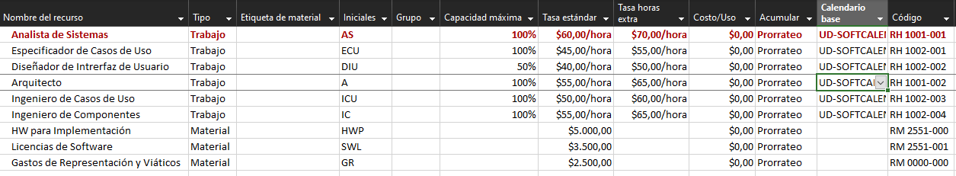

5. Marque el calendario del Analista de Sistemas y el Arquitecto, 9 de Noviembre como día no laborable ya que tendrán un viaje de trabajo.

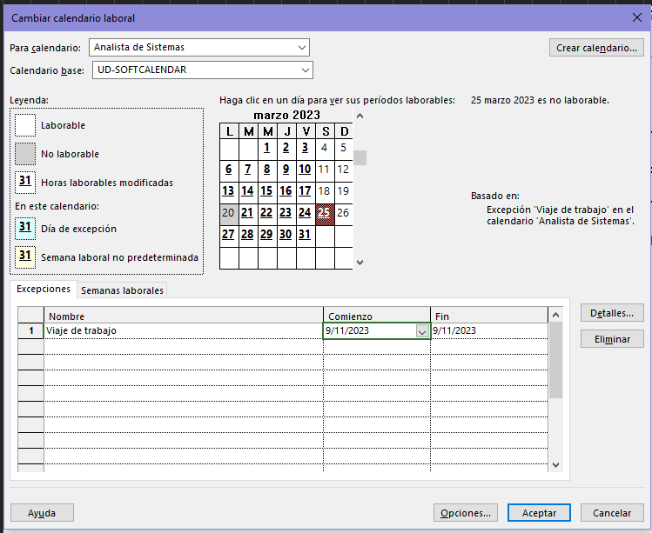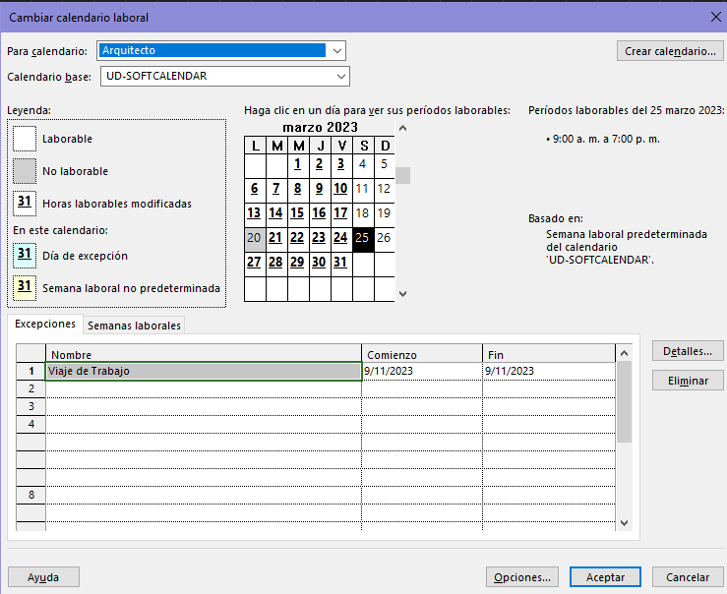

6. Guarde el archivo sin línea base.

**5. Manejo de la Especificación de los tipos de Tareas**

En la última reunión del equipo del proyecto, se revisó la planificación para ver si era necesario ajustar algunas asignaciones de recursos. Basándose en la información recogida durante la reunión, realizar los ajustes adecuados a la planificación.

1. Cambiar la especificación del tipo de tarea Unidades Fijas a Duración Fija de las tareas del Grupo de Tareas Diseño de Casos de Uso:

• Diagramas de clases de Diseño

• Diagramas de Colaboración

• Diagramas de Despliegue

• Diagramas de Estado

- Ir a **Vista de Gantt**

- Seleccionar una tarea dando doble clic. Aparecerá la ventana de **Información de Tarea** y en la pestaña de **Avanzado**, en “tipo de tarea” se puede modificar.

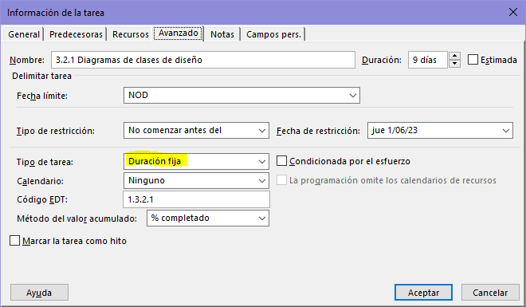

2. Añada al conjunto de tareas antes modificadas UN recurso de Analista de Sistemas quedando para este conjunto de tareas la siguiente asignación del recurso.

| **Diseño de Casos de Uso** | **13 días** |  |
| --- | --- | --- |
| Diagrama de Clases de Diseño | 9 días | Ingeniero de Casos de Uso [0,5]; Analista de Sistemas [0,5] |
| Diagrama de Colaboración | 13 días | Ingeniero de Casos de Uso [0,5]; Analista de Sistemas [0,5] |
| Diagrama de Despliegue | 3 días | Ingeniero de Casos de Uso [0,5]; Analista de Sistemas [0,5] |
| Diagrama de Estado | 2 días | Ingeniero de Casos de Uso [0,5]; Analista de Sistemas [0,5] |

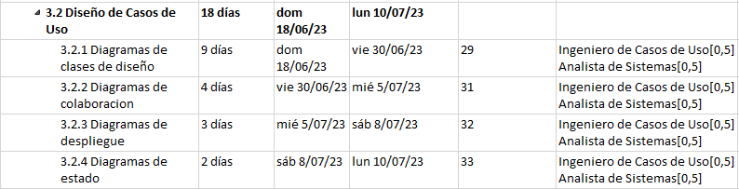

Cuando asignamos un recurso más, la herramienta automáticamente ajusta las unidades del recurso asignado. En este caso en lugar de tener 1 ICU y 1 AS tiene 0,5 ICU y 0,5 AS.

Con esto se pretende que las actividades se realicen al mismo tiempo, pero con más recursos de trabajo para no dividir la tarea en más de un trabajador. Si observamos en la tabla de actividades vemos que la duración de las mismas se mantiene igual.

3. Ahora sin modificar el tipo de tarea, es decir que la tarea por *default* es unidades fijas, asigne UN recurso más de Analista de Sistemas en las tareas pertenecientes al grupo Refinar el Diseño, con el propósito de hacer más rápido esta actividad, asignando más recursos.

| **- Refinar el Diseño** | **15 días** |  |
| --- | --- | --- |
| Refinar Diagrama de Clases de Diseño | 1,5 días | Ingeniero de Casos de Uso; Analista de Sistemas |
| Refinar Diagrama de Colaboración | 1 días | Ingeniero de Casos de Uso; Analista de Sistemas |
| Refinar Diagrama de Despliegue | 0,5 días | Ingeniero de Casos de Uso; Analista de Sistemas |
| Refinar Diagrama de Estado | 1 días | Ingeniero de Casos de Uso; Analista de Sistemas |
| Refinar BD | 1 día | Ingeniero de Casos de Uso; Analista de Sistemas |
| Refinar Paquetes de Diseño | 0,5 días | Ingeniero de Componentes; Analista de Sistemas |

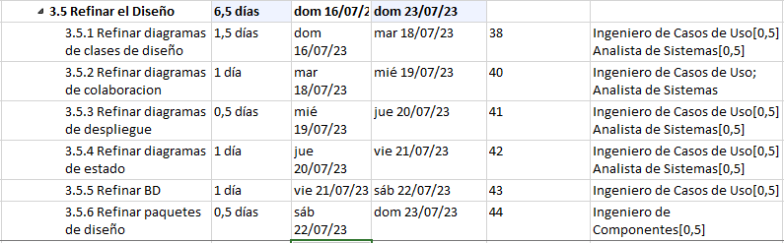

Aplique un perfil Creciente al recurso Ingeniero de Caso de Uso en las tareas Diagramas de Clases de Análisis, Diagramas de Colaboración, Refinar Diagramas de Clases de Análisis y Refinar Diagramas de Colaboración.

- Ir a **Vista Recursos Usados**

- Seleccionar la tarea a la que se quiere aplicar un perfil de trabajo para el recurso.

- Dar doble clic en el registro correspondiente y aparecerá la ventana de **Información de Asignación,** en la pestaña **General** y en **Perfil de trabajo** asignar el deseado.

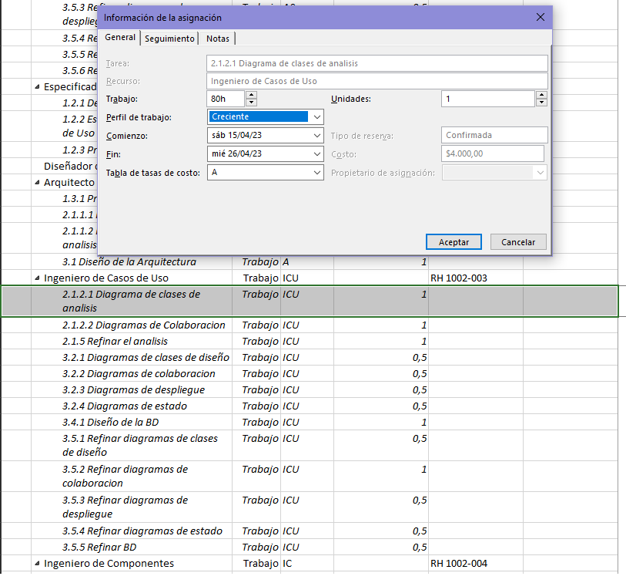

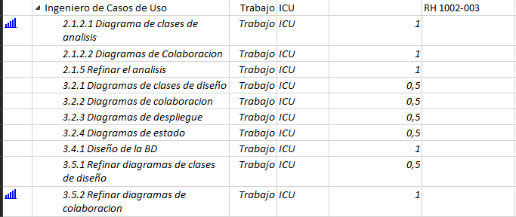

5. Guarde el archivo sin línea de base.

**6. Verificar los cambios de la práctica**

Una vez terminada la práctica, debemos revisar los resultados de la misma por lo que se recomienda ver y presentar:

1. Información general del proyecto, fecha de inicio y fecha de terminación.

Se valida desde el diagrama Gantt iniciando el 1 de marzo y finalizando el 31 de Julio del 2023.

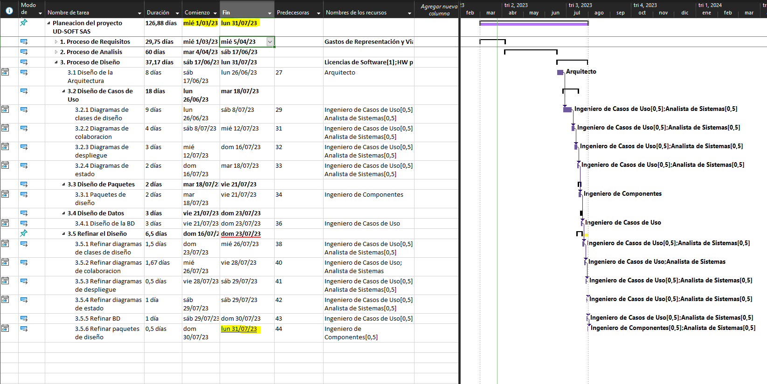

Validando desde la información del proyecto en el apartado del archivo igual lo evidenciamos:

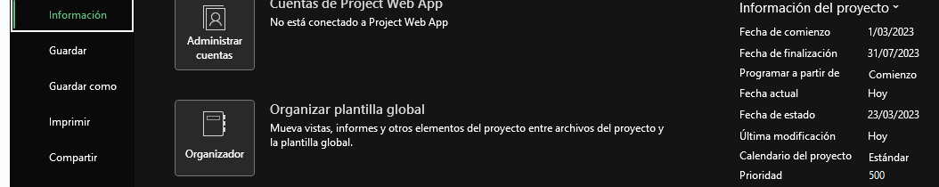

2. Ver la ruta crítica, que actividades pertenecen a ella, que recurso está asignado a esas tareas, etc.

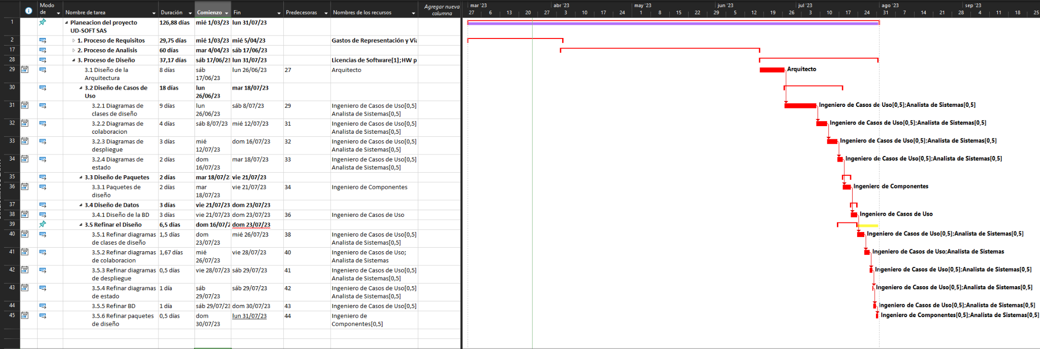

3. Navegar por las diferentes vistas del proyecto, Gráfico de Gantt, Recursos, Uso de recursos, Pert, etc.

Gráfico de Gantt

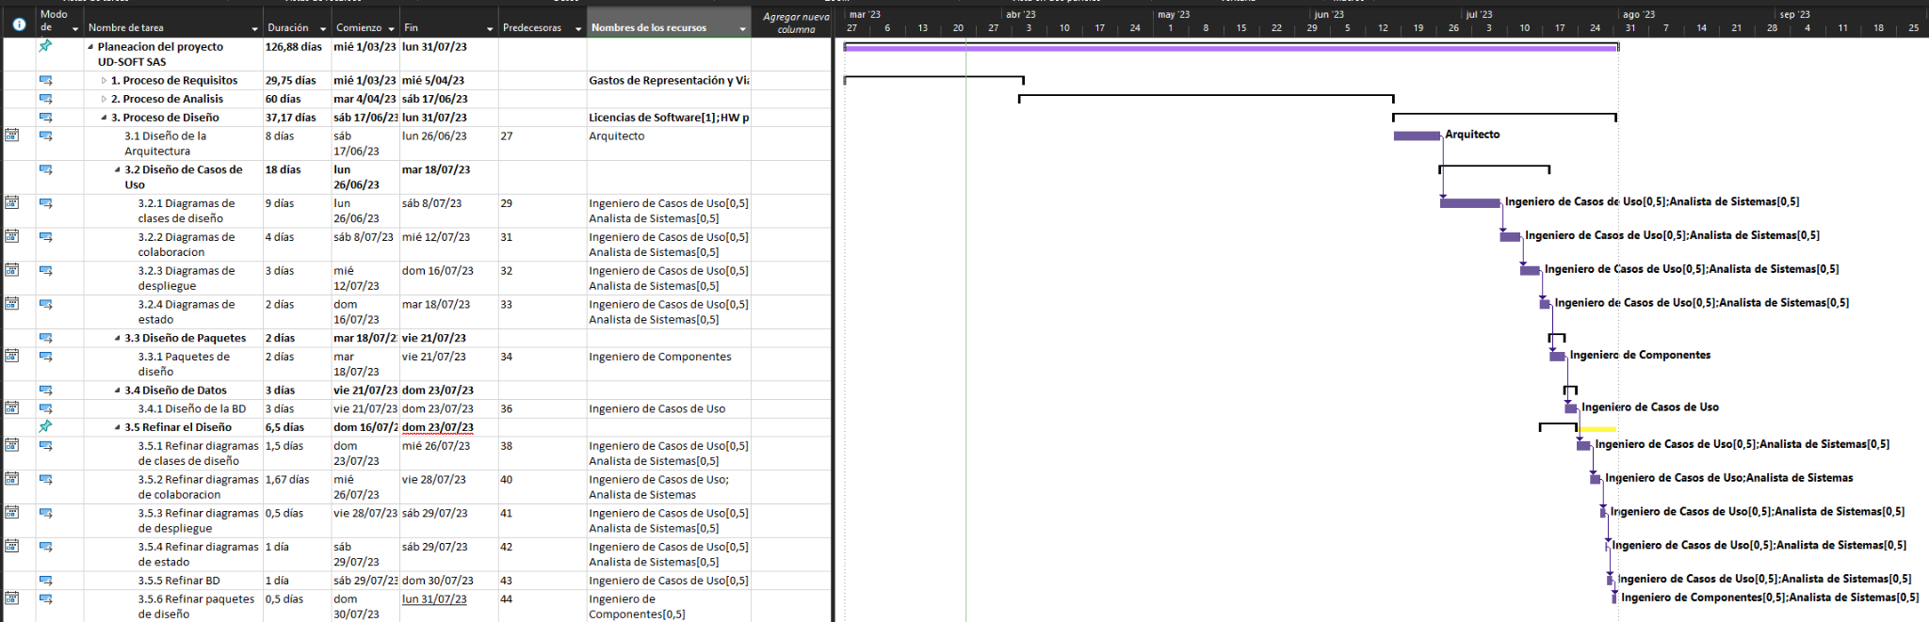

Recursos

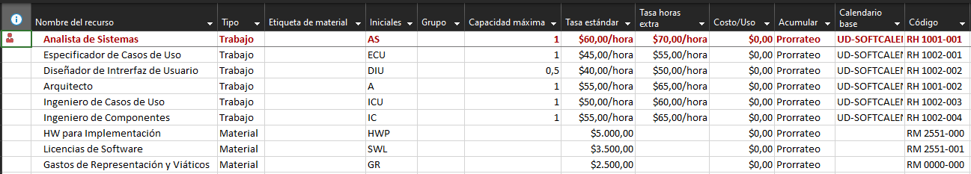

Uso de Recursos

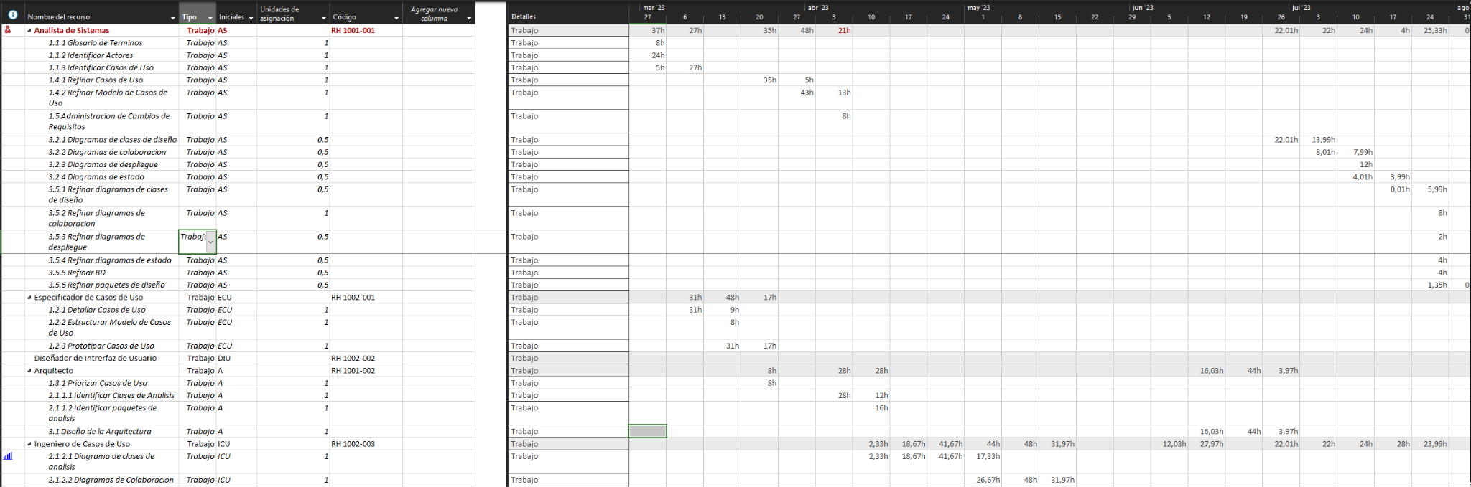

4. Ver costos totales del proyecto, por fase, por actividad, etc.

Costos por fases:

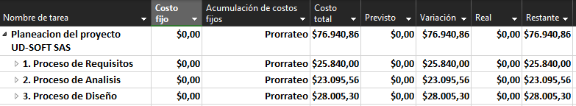

Costos por actividad en la fase de Proceso de Requisitos:

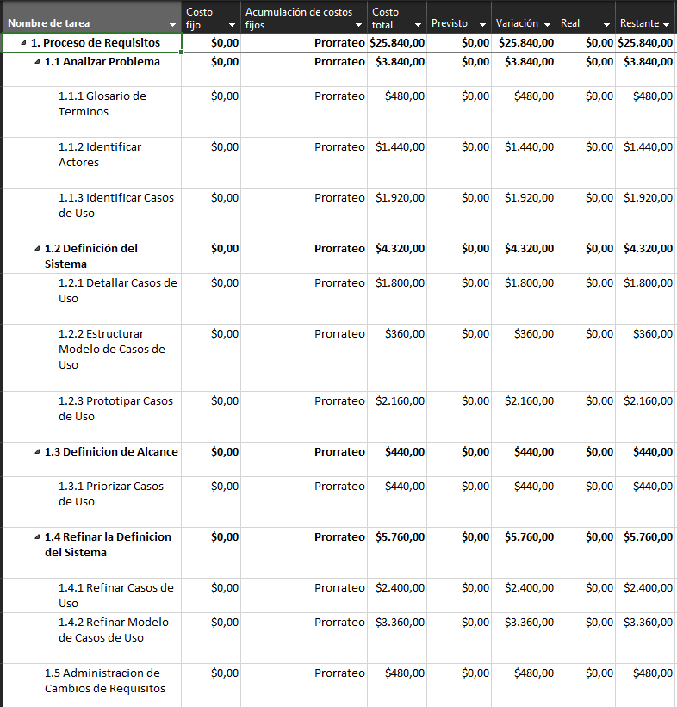

Costos por tarea en la fase de Proceso de Análisis:

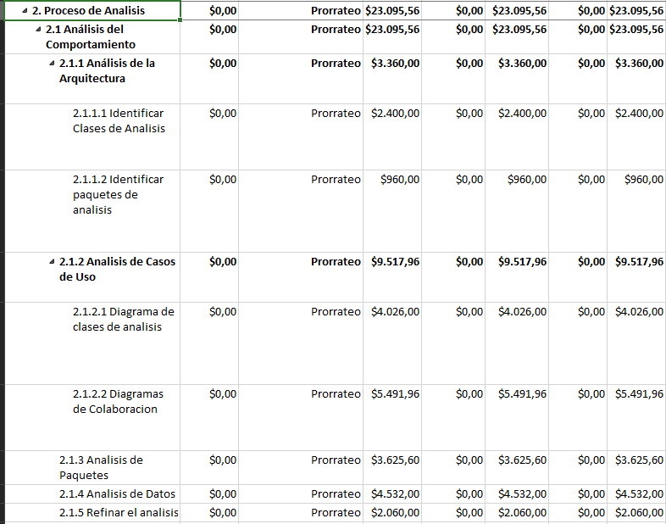

Costos por tarea en la fase de Proceso de Diseño:

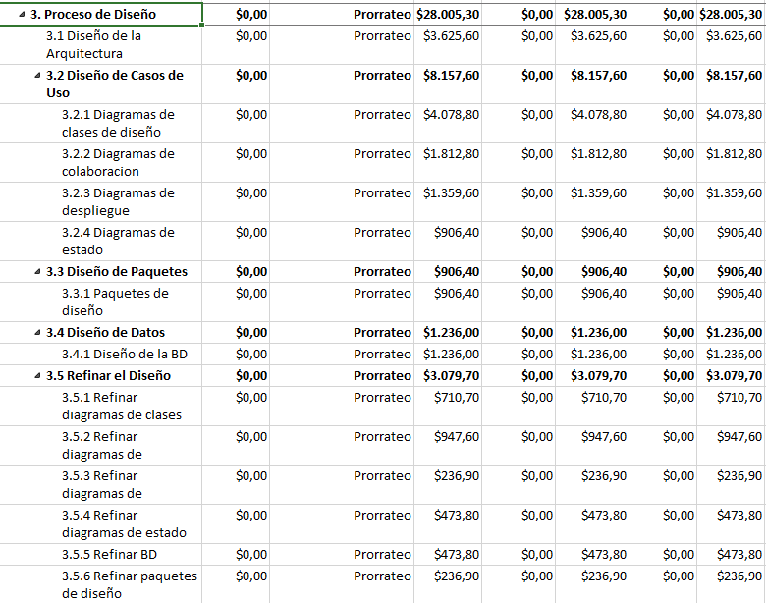

5. Comente si algo le ha llamado la atención.

Se puede evidenciar que la funcionalidad de la aplicación es amplia para todo tipo de proceso en la gestión de proyectos, la abstracción realizada para el desarrollo del programa indica que las bases para la gestión de proyectos son bastante útiles y se han formalizado de manera correcta. La herramienta es suficientemente dinámica y flexible para cambios a futuro lo cual permite que indiferentemente del momento, si se da alguna modificación, este se ajusta para no afectar el resultado del proyecto.